Název školy: Základní škola Chomutov, Písečná 5144
Název materiálu: VY_12_INOVACE_01_KAREL_JAROMÍR_ERBEN_nk1
Číslo projektu: CZ 1.07/1.4.00/21.3355
Autor: Mgr. Naděžda Kloubová
Datum tvorby: 07. 08. 2012
Cílový ročník: šestý
Vzdělávací oblast/obor/okruh: Český jazyk a literatura
Klíčové slovo: lidová slovesnost, balada, pohádka
Anotace: Tento pracovní list slouží k vymezení pojmů balada, pohádka, k seznámení s tvorbou Karla Jaromíra Erbena, dále k procvičení a opakování probraného učiva.

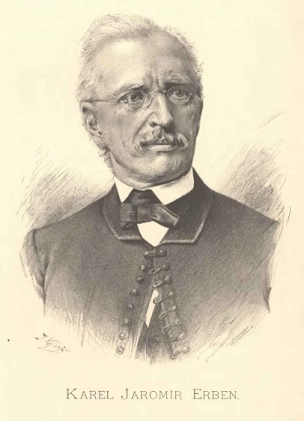
Karel Jaromír Erben (1811-1870)
- historik, právník, archivář, spisovatel, básník, překladatel, sběratel lidových písní a pohádek
- sběratel lidové poezie – Prostonárodní české písně a říkadla
- sbírka balad – Kytice
  - balada – báseň s chmurným obsahem, nadpřirozenými silami, o řádu, který vládne v přírodě i společnosti, o tom, že každá vina je krutě potrestána, odráží se motiv viny a trestu, ale i možnost vykoupení z provinění upřímným pokáním
- pohádky – České pohádky – zaznamenával si pohádky z lidového prostředí českého venkova, které se ústně šířily z generace na generaci
  - pohádka – příběh s nadpřirozenými bytostmi (skřítci, víly, drak, vodník) a obvykle šťastným koncem, v mnoha pohádkách se odrážely lidské vlastnosti a vyprávěly se, když děti chodily spát
Nejznámější pohádky Karla Jaromíra Erbena
- O Zlatovlásce
- Tři zlaté vlasy děda Vševěda
- Dlouhý, Široký a Bystrozraký
- Boháč a chudák
- Jabloňová panna
- Hrnečku, vař!
- Pták Ohnivák a liška Ryška
- Otesánek
- Sněhurka
- Dvojčata – zfilmováno jako Třetí princ
- Rozum a štěstí – zfilmováno jako Nesmrtelná teta
- Obuchu, hýbej se! – zfilmováno jako Obušku, z pytle ven!
Otázky k procvičení: Tvorba Karla Jaromíra Erbena
Jakými činnostmi se zabýval K. J. Erben?
Jak se jmenuje jeho dílo se sebranou lidovou poezií?
Co je to balada?
Jak se nazývá Erbenova sbírka balad?
Co je to pohádka?
Jak se nazývá Erbenova kniha pohádek?
Vyjmenuj alespoň 5 Erbenových pohádek:

Zdroje:
[1] Vlastní tvorba
[2] SOUKAL, Josef. Čítanka 6: literární výchova pro 6. ročník základní školy a pro odpovídající ročník víceletých gymnázií. 1. vyd. Praha: SPN - pedagogické nakladatelství, 2000, 232 s. ISBN 80-859-3785-9.
[3] Jan Vilímek - Karel Jaromír Erben. In: Wikipedia: the free encyclopedia [online]. San Francisco (CA): Wikimedia Foundation, 2009-01-15 [cit. 2012-08-07]. Dostupné z: http://upload.wikimedia.org/wikipedia/commons/6/6a/Jan_Vil%C3%ADmek_-_Karel_Jarom%C3%ADr_Erben.jpg
[4] České pohádky (Karel Jaromír Erben). In: Wikipedia: the free encyclopedia [online]. San Francisco (CA): Wikimedia Foundation, 2012-08-02 [cit. 2012-08-07]. Dostupné z: http://cs.wikipedia.org/wiki/%C4%8Cesk%C3%A9_poh%C3%A1dky_(Karel_Jarom%C3%ADr_Erben)
[5] Pohádka. In: Wikipedia: the free encyclopedia [online]. San Francisco (CA): Wikimedia Foundation, 2012-05-28 [cit. 2012-08-07]. Dostupné z: http://cs.wikipedia.org/wiki/Poh%C3%A1dka
[6] Karel Jaromír Erben. In: Wikipedia: the free encyclopedia [online]. San Francisco (CA): Wikimedia Foundation, 2012-08-19 [cit. 2012-08-07]. Dostupné z: http://cs.wikipedia.org/wiki/Karel_Jarom%C3%ADr_Erben

